 |  | 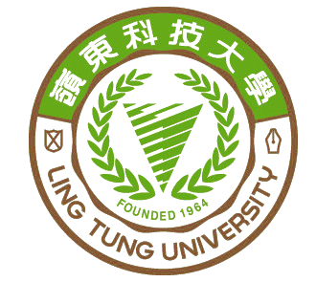 |  | 嶺東科技大學  LING TUNG University.
保護智慧財產權諮詢服務單
班級 |  |  |  |  | 姓名 |  |  | 申請日期 | 年月日
電子郵件
諮詢內容說明
會辦相關單位：
承辦人員 |  |  |  |  |  |  | 執行秘書

